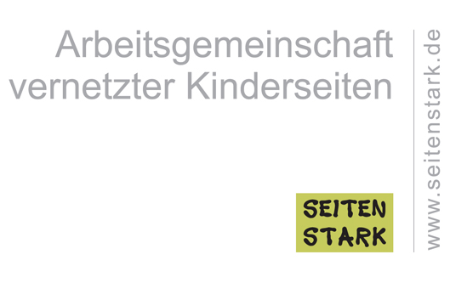


Presseinformation

"Tag der Kinderseiten" - Am 21. Oktober das Internet für Kinder entdecken
Köln, 18. Oktober 2015. In Deutschland gibt es eine große Anzahl guter Webseiten für Kinder. Vielen Kindern, Eltern, Pädagogen und Lehrkräften sind diese Kinderseiten jedoch noch viel zu wenig bekannt. Das soll sich ändern. Die Arbeitsgemeinschaft vernetzter Kinderseiten Seitenstark erklärt den 21. Oktober 2015 zum ersten "Tag der Kinderseiten".

Die Kinderseitenlandschaft ist vielfältig und bunt
Kinder wollen im Internet spielen, kommunizieren und sich informieren. Genau das können Mädchen und Jungen auf Kinderseiten tun. In der Fotocommunity, im Kindervideoportal, in der Radiowerkstatt oder der Onlinezeitung, im sicheren Chat oder als Kinderreporter – viele Angebote regen Kinder zum Mitmachen an. Vom Tierporträt bis zur politischen Nachricht sind alle Themen kindgerecht aufbereitet. Kinderseiten bieten Inhalte mit Qualität - und das im geschützten Rahmen. Sie sind eine notwendige und gute Startrampe für Kinder in die Welt des Internets.

Mehr Aufmerksamkeit für Kinderseiten
Seitenstark lädt zu einer Entdeckungsreise in diese einzigartige Kinderseitenlandschaft ein und ernennt den 21. Oktober zum Tag der Kinderseiten. Das Motto 2015: "Das Internet für Kinder entdecken". „Dieser Tag soll den Blick öffnen für die vielen guten Angebote und Möglichkeiten von Kinderseiten“, erklärt Helga Kleinen, Vorstandsvorsitzende des Seitenstark e.V., "Kinder, Eltern, Schulen und alle, die sich für Kindermedien interessieren, sind aufgerufen, die Kinderseitenlandschaft zu entdecken und bekannter zu machen."

Sichere Erfahrungsräume
Auch Christine Feil vom Deutschen Jugendinstitut (DJI) weiß: "Kinderseiten sind lohnenswerte Erfahrungsräume für Kinder. Hier erwarten sie verständliche Informationen und sichere Interaktion." Die Expertin beschäftigt sich seit Jahren mit dem Thema Kinder und Internet und ergänzt: „Eltern wissen oft gar nicht, welche hervorragenden Angebote es für Kinder gibt, die den Interessen der Kinder entgegenkommen, aber auch ihre Sorgen und Nöte aufgreifen. Spezielle Kinderseiten sind Alternativen zu den großen Angeboten für Erwachsene, zu Google & Co. Sie sollten und müssen in der Öffentlichkeit bekannter gemacht werden. Selbst zu Nischenthemen findet sich Kindgerechtes. Diese Qualität macht den Unterschied aus und die Kinderseiten für junge Surfer so wertvoll."

Mitmach-Aktion zum Tag der Kinderseiten
Können sich E-Mails im Netz verheddern? Bis zum 31. Oktober sind alle Kinder eingeladen Fragen zu stellen, die ihnen zum Thema Internet unter den Nägeln brennen. Als Preise winken Buchpakete. Experten beantworten die Fragen online, die besten werden in einem Buch veröffentlicht.

Weitere Informationen, „Eintrittstüren" in die Welt der Kinderseiten sowie Bildmaterial stehen unter www.Tag-der-Kinderseiten.de zur Verfügung.
Ansprechpartnerin: Anke Hildebrandt, hildebrandt@seitenstark.de, Tel. 0521 - 967 84 63

